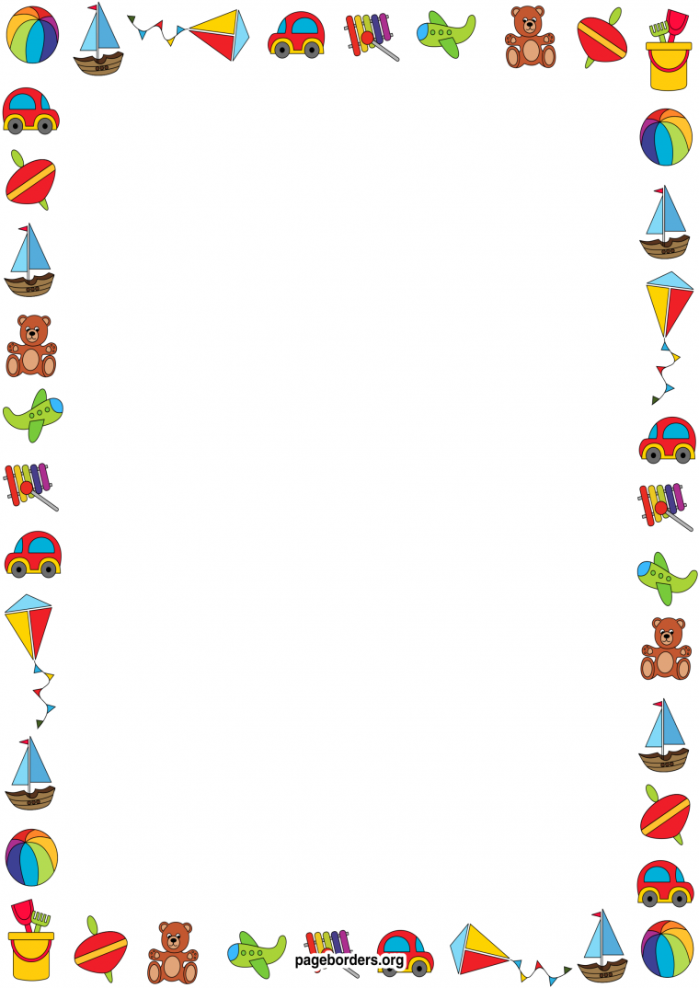

«Влияние пальчиковых игр на развитие речи детей дошкольного возраста».
Пивоварова А.С.
Калининна О.М.
Основной вид деятельности детей дошкольного возраста – игра, в процессе которой развиваются их духовные и физические силы: внимание, память, речь, воображение.
Детский сад – только первая ступень к развитию полноценного члена общества: умного, доброго, и, главное, здорового человека. Немаловажное значение в процессе развития ребенка имеет развитие мелкой моторики рук: у него улучшается двигательная координация, преодолеваются скованность, зажатость. Развитие мелкой моторики рук положительно сказывается на становлении детской речи, а неумение ребенка «распознать» пальцы – прогностический признак будущих трудностей с чтением и письмом. Необходимо строго соблюдать одно условие – пальчиковые игры должны выполняться ребенком без затруднений и приносить ему только радость.
Специалисты утверждают: за последние 10 лет уровень речевого развития детей заметно снизился. А происходит это потому, что взрослые меньше говорят с детьми. Дети и сами меньше говорят, потому что больше смотрят и слушают. Теле-, аудио- и видеосистемы заставляют их выступать в роли потребителей наслаждающей зрителей информации, а не собеседников. Дети редко принимаются что-то мастерить своими руками – у них отсутствует навык практической ловкости. Ведь даже современные игрушки и вещи устроены максимально удобно для их использования, но не «работают» на развитие движений руки, детские пальчики недополучают элементарную техническую «подпитку», что, в свою очередь, оставляет пассивными клетки головного мозга. Выход здесь один – давать ребенку специальную дополнительную нагрузку на кисти и мускулы кистей рук. В этом смысле пальчиковые игры и упражнения – уникальное средство для развития не только мелкой моторики, но и детской речи в их единстве и взаимосвязи.
Пальчиковые игры и развлечения – это не только увлекательные и эмоциональные занятия с детьми, но и упражнения для развития мелкой моторики рук. А параллельно с этим действия пальчиками, способствуют развитию речи детей и их творческой деятельности.
Тренинги мелкой моторики рук, координирующие органы речи, способствуют расширению словарного запаса детей, формированию у них правильного произношения. Потешки и скороговорки, которые обычно сопровождают пальчиковые действия, помогают избавиться от монотонности речи, нормализовать ее темп, учат соблюдению речевых пауз, снижают психическое напряжение за счет удовольствия, с которым дети занимаются пальчиковыми играми.
Замечательный педагог В.А. Сухомлинский писал, что истоки способностей и дарований детей – на кончиках их пальцев, от них, образно говоря, идут тончайшие ручейки, которые питают источник творческой мысли. Чем больше уверенности и изобретательности в движениях детской руки, тем ярче творческая стихия детского разума, чем больше мастерства в детской руке, тем ребенок умнее. Учитывая важность развития мелкой моторики, я и решила вести с детьми углубленную работу в этом направлении.
Что же происходит, когда ребенок занимается пальчиковой гимнастикой?
1. Выполнение упражнений и ритмических движений пальцами индуктивно приводит к возбуждению в речевых центрах головного мозга и резкому усилению согласованной деятельности речевых зон, что, в конечном итоге, стимулирует развитие речи.
2. Игры с пальчиками создают благоприятный эмоциональный фон, развивают умение подражать взрослому, учат вслушиваться и понимать смысл речи, повышают речевую активность ребенка.
3. Малыш учится концентрировать свое внимание и правильно его распределять.
4. Если ребенок будет выполнять упражнения, сопровождая их короткими стихотворными строчками, то его речь станет более четкой, ритмичной, яркой, и усилится контроль за выполняемыми движениями.
5. Развивается память ребенка, т. к. он учится запоминать определенные положения рук и последовательность движений.
6. У малыша развивается воображение и фантазия.
7. В результате регулярных упражнений кисти рук и пальцы приобретут силу, хорошую подвижность и гибкость, а это в дальнейшем облегчит овладение навыком письма.
8. "Пальчиковые игры" - это инсценировка каких-либо рифмованных историй, сказок при помощи пальцев. Многие игры требуют участия обеих рук, что даёт возможность детям ориентироваться в понятиях "вправо", "влево", "вверх", "вниз" и т.д.
9. Пальчиковые игры дают возможность родителям играть с малышами, радовать их и, вместе с тем развивать речь и мелкую моторику. Благодаря таким играм ребёнок получает разнообразные сенсорные впечатления, у него развивается внимательность и способность сосредотачиваться. Такие игры формируют добрые взаимоотношения между детьми, а также между взрослым и ребёнком.
Этапы разучивания игр:
- Взрослый сначала показывает игру малышу сам.
- Взрослый показывает игру, манипулируя пальцами и ручкой ребёнка.
- Взрослый и ребёнок выполняют движения одновременно, взрослый проговаривает текст.
- Ребёнок выполняет движения с необходимой помощью взрослого, который произносит текст.
- Ребёнок выполняет движения и проговаривает текст, а взрослый подсказывает и помогает.
Рекомендации по проведению пальчиковых игр:
- Не проводить игру холодными руками. Руки можно согреть в тёплой воде или растерев ладони.
- Если в новой игре имеются не знакомые малышам персонажи или понятия, сначала расскажите о них, используя картинки или игрушки.
- Если сюжет игры позволяет, можно «бегать» пальчиками по руке или спине ребёнка, щекотать, гладить и др.
- Используйте максимально выразительную мимику.
- Делайте в подходящих местах паузы, говорите то тише, то
громче, определите, где можно говорить очень медленно, повторяйте, где возможно, движения без текста.
- Выбрав две-три игры, постепенно заменяйте их новыми.
Проводите занятия весело, «не замечайте», если малыш на первых порах делает что-то неправильно, поощряйте успехи.
Вот несколько таких пальчиковых игр.
Ладушки- ладошки.
Мыли мылом ушки, (изображаем, как мы моем ушки)
Мыли мылом ножки, (изображаем, как мы моем ножки)
Ах, какие ладушки, (ладошки поднимаем над головой)
Ладушки - ладошки. (крутим ладошками над головой)
Наварили кашки,
Помешали ложкой, (как в «сороке-вороне» пальчик крутим по ладошке)
Ах, какие ладушки,
Ладушки - ладошки.
Строили ладошки (ладошки изображают домик над головой)
Домик для матрешки.
Ах, какие ладушки,
Ладушки - ладошки.
Прилегли ладошки (ладошки ложатся спать под щеку)
Отдохнуть немножко.
Ах, какие ладушки,
Ладушки - ладошки.

Грибы

(ладонь сжата в кулак и по-очереди отгибаем пальцы)
Раз, два, три,четыре, пять!
Мы идём грибы искать. (хлопаем в ладоши)
Этот пальчик в лес пошёл, (поочередно загибаем пальчики)
Этот пальчик гриб нашёл,
Этот пальчик чистить стал,
Этот пальчик жарить стал,
Этот пальчик всё съел,
Оттого и растолстел.

СЕМЬЯ
Этот пальчик – дедушка, (С каждой строкой дети загибают по одному пальчику, начиная с большого.)
Этот пальчик – бабушка,
Этот пальчик – мамочка,
Этот пальчик – папочка,
Этот пальчик – я.
Вот и вся моя семья! (Ритмично сгибают и разгибают пальчики под каждый слог.)

